科技與國防個人報告

F74116217 資訊2甲 戴宇澤

1. 莫洛托夫雞尾酒」（Molotov Cocktail）

1. 汽油彈的介紹

汽油彈，俗稱為莫洛托夫雞尾酒，是一種易燃物質裝在容器中，被用作武器的裝置。莫洛托夫是蘇聯外交人民委員（外交部長）維亞切斯拉夫·米哈伊洛維奇·莫洛托夫。通常裝在玻璃瓶等容器中，內裝易燃物質如汽油或煤油，經由點燃布條等引燃物投擲而成。它被廣泛應用於游擊戰、非正規部隊以及街頭抗爭。

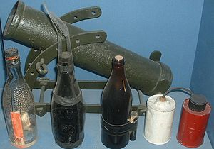

汽油彈，取自維基百科

2. 戰爭用途

二戰期間，汽油彈被廣泛用於各種用途：

【芬蘭抵抗蘇聯入侵】 在冬季戰爭中，芬蘭士兵利用汽油彈對抗蘇聯紅軍。面對坦克等裝甲車輛，芬蘭軍隊使用汽油彈對蘇聯造成極大損害。

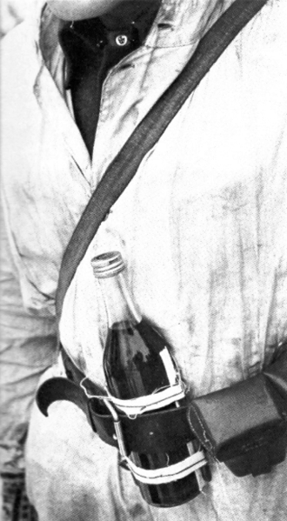

冬季戰爭中芬蘭陸軍士兵使用的莫洛托夫雞尾酒

取自維基百科

【抗議運動和衝突中的應用】 在歷史上的抗議運動和衝突中，例如匈牙利革命、以色列戰爭、香港反送中遊行等，抗議者曾經使用汽油彈作為對抗武裝力量的武器。

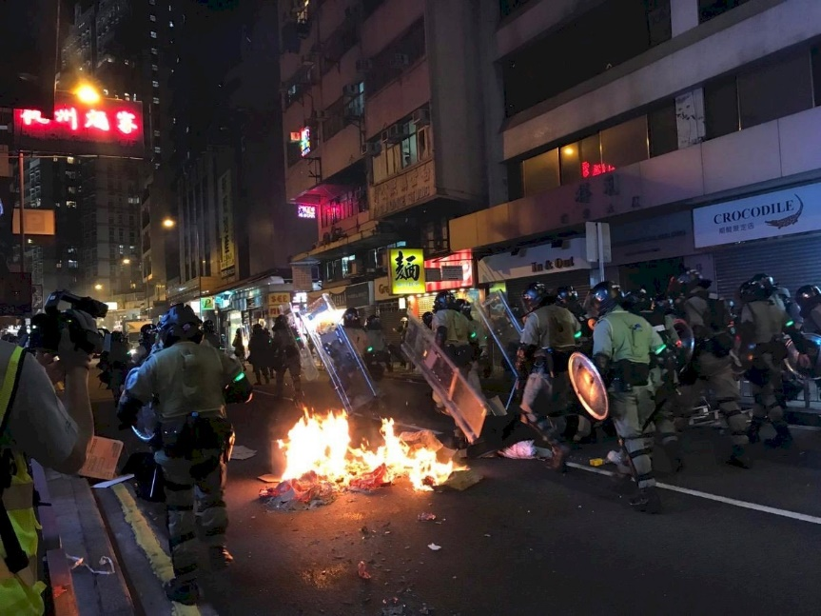

香港反送中遊行。取自中央社

【對坦克的效果】 汽油彈在對抗坦克方面特別有效。它們可針對坦克車底部的防禦薄弱處投擲，燃燒時可能令坦克油缸爆炸，或點燃外掛油箱等部件。

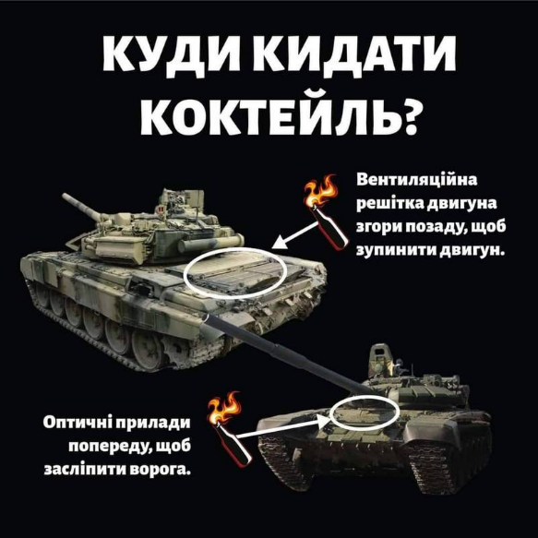

烏克蘭軍方提示俄軍戰車弱點。（圖擷取自烏克蘭武裝部隊總參謀部Twitter）

【國際法規限制】 《特定常規武器公約》第三議定書規定，禁止使用燃燒武器攻擊平民居民或區域，但這些規定並未完全阻止汽油彈在衝突中的使用。

《特定常規武器公約》第三議定書

取自紅十字國際委員會官網

3. 影響和心得

汽油彈的使用對軍事目標的影響，在一些情況下，汽油彈對抗坦克等軍事目標有一定效果，但也可能對裝甲車輛造成嚴重損害。

我覺得汽油彈是相對簡單製作的武器，傷害也不錯。日前烏克蘭政府也公布了俄軍戰車的弱點，讓民眾可以用汽油彈來保家衛國。我曾玩過碧血狂殺2這款遊戲，裡面可以用琴酒和動物油脂製作燃燒瓶，雖然我沒有真正使用過燃燒瓶，但是在遊戲裡面使用，突然引燃的效果感覺具有相當的用途，讓我了解或許使用得當可以給敵人來個奇襲。

1. M1903春田步槍
2. 春田步槍的介紹

M1903春田步槍是一款美國在20世紀初期所使用的重要步槍，它被廣泛用於第一次世界大戰和一戰後的一段時間。這款槍械以其精確度和可靠性而聞名，是當時美國軍隊的主要步槍之一。M1903春田步槍是以其設計者約翰·勒特·布朗寧（John Browning）的設計為基礎，並在1903年開始在美國軍隊中使用。

M1903春田Springfield M1903

取自維基百科

這支步槍使用.30-06春田子彈，擁有較長的射程和準確度，這使得它在戰場上成為一種極為可靠和有效的武器。它的設計和性能使得M1903在當時成為了許多士兵和射手的首選武器之一，儘管後來被M1加蘭德步槍所取代。

M1903步槍的經典外觀和可靠性使得它成為了槍械收藏家和歷史愛好者們所珍藏的物品之一。

1. 歷史

M1903春田步槍的歷史可以追溯到20世紀初期。在1903年，美國陸軍採用了這款步槍作為其制式步兵武器，取代了之前使用的Krag-Jørgensen步槍。這支步槍是基於約翰·勒特·布朗寧的設計，其設計靈感來自於他先前在春田軍械廠（Springfield Armory）所設計的M1898春田步槍。

春田兵工廠國家史蹟

Springfield Armory National Historic Site

取自維基百科

M1903春田步槍採用了.30-06春田彈藥，具有出色的精度和可靠性，使其成為當時美國軍隊的主要步槍之一。這款步槍在第一次世界大戰中得到廣泛使用，為美國士兵提供了可靠的射擊能力。

然而，隨著時間的推移，M1903步槍逐漸被更現代化的武器所取代，特別是在第二次世界大戰期間，M1加蘭德步槍成為了更為主要的美國步兵武器。即使如此，M1903仍然在某些角色和場合中被使用，並且在戰後仍有一段時間被保留在美國軍隊的庫存中。

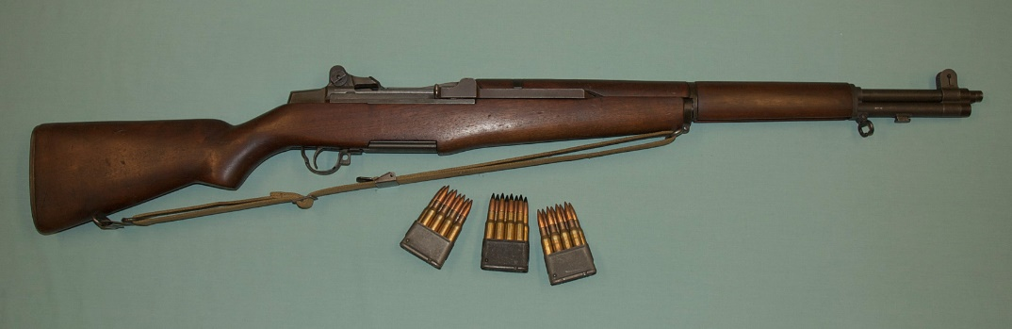

美國M1式.30口徑步槍

United States Rifle, Caliber .30, M1

取自維基百科

M1903春田步槍的經典設計和其在美國軍事歷史中的重要性使得它成為了槍械愛好者和收藏家們所珍視的歷史遺產。

1. 心得

在世界大戰中的角色： M1903步槍在第一次世界大戰中發揮了重要作用。美國遠征軍大量使用這款步槍，其準確性和可靠性在戰場上得到了充分的證明。這也幫助了步槍的聲譽和地位。這把步槍遠距離射擊時精確性較好，因此也它也在當時成為了一種流行的民用槍械。我曾玩過一款叫做碧血狂殺2的遊戲，劇情設定在1899年的美國(春田步槍的研發時間正好是1900年前後)，此時正值美西戰爭戰後。當初有獲得一把春田步槍，因為其不錯的遠距離射擊能力，很適合用來打獵，讓我對這把武器有很深的印象。今天做完這個報告後，有讓我更加認識這把步槍。

1. 總心得

在修習完這堂科技與國防通識後，我有一些心得想說。我得先說這堂通識比起國防武器或戰爭，我更有印象的是交通安全的宣導。老師都會在課堂時間播放各種怵目驚心的車禍影片，讓學生引以為戒。畢竟安全第一，若有輕忽，下一個影片中的主角就是我。除了老師愛的叮嚀之外，老師也播了許多有關具有生命關懷、國際觀的影片，甚至分享了一些有趣的故事，像是他室友為了讀書七天洗一次澡，並帶出了湯瑪士·艾凡·愛迪生 ( Thomas Alva Edison ) 的至理名言 : 天才是 1 % 的天分加上 99 % 的努力Genius is one percent inspiration, ninety-nine percent perspiration.總的來說，修習完這堂通識課，除了科技與國防知識外，尚能學到更為宏廣的事物。